Об исполнении государственных полномочий
по регистрации актов гражданского состояния на территории города Лянтор в 2018 году.
Орган ЗАГС занимается формированием правового статуса граждан. Именно с регистрацией актов гражданского состояния, связано возникновение, изменение или прекращение различных прав и обязанностей человека.
За 2018 год службой зарегистрировано 1 174 актов гражданского состояния, что на 45 актовых записей (3 %) меньше прошлого года.
Снижение количество записей актов наблюдается по всем актам, кроме установления отцовства.

Наименование | Количество |  | Отклонение
 | 2017г. | 2018г.
Всего | 1219 | 1174 | - 45
Рождение | 560 | 551 | - 9
Смерть | 118 | 93 | - 25
Заключение брака | 304 | 290 | - 14
Расторжение брака | 181 | 180 | - 1
Установление отцовства | 56 | 60 | + 4

Мальчики снова в лидерах.

В 2018 году зарегистрировано рождений - 551, из них 291-мальчик и 260 девочек. Данные с 2015 года.

Год | Количество регистраций | Мальчики | Девочки
2015 | 566 | 295 | 271
2016 | 631 | 322 | 309
2017 | 560 | 290 | 270
2018 | 551 | 291 | 260

Если 2017 году двойное счастье в 6 семьях, то в этом году только в одной семье.
Замечательно, если ребёнок рожден в семье, где есть оба родителя, но, к сожалению, это не всегда так. В 2018 году зарегистрировано 24 ребёнка одинокими матерями, что на 3 ребёнка меньше чем в прошлом.
У представителей коренных малочисленных народов Севера родилось 2018 году 11 малышей.
Отрадно отметить, что наблюдается увеличение рождения второго и третьего ребёнка в семье.Выбор имени ребенка - ответственный момент для большинства родителей. Популярные имена среди новорождённых мальчиков - Артём, Максим, Илья, среди девочек – София , Ева, Дарья.
Артём и София лидируют уже 5 год по городу Лянтору.
Редкие и необычные мужские имена: Габриэль, Гэсэр, Савелий, Ростислав, Мирослав, Демид, Николай, Семён, Анатолий, женские: Стефания, Нинэль, Ирада, Евангелина, Василина, Ника, Моника, Магдалина, Луна, Лаура, Асиль, Мила

Скорбная статистика.

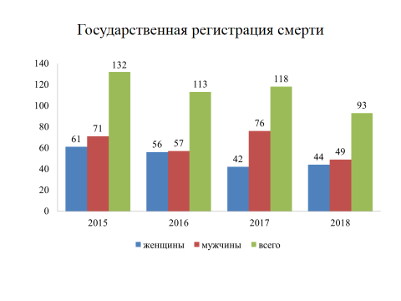

Печально, но неизбежно, любая жизнь находит своё завершение.
В 2018 году зарегистрировано 93 актовых записей о смерти – это на 25 актовых меньше чем в 2017.
Смертность по половому признаку выглядит следующим образом: мужчины – 49, женщины – 44.

Наименование | 2015 | 2016 | 2017 | 2018
Дети, умершие до 1 года | 3 | 3 | 1 | 1
мертворожденные | 2 | 0 | 0 | 0
Зарегистрирован один ребёнок, умерших до одного года, аналогично прошлому году, мертворождённых детей 2017-2018 г.г. не было.
Основными причинами смерти остаются сердечно-сосудистые заболевания и онкология.

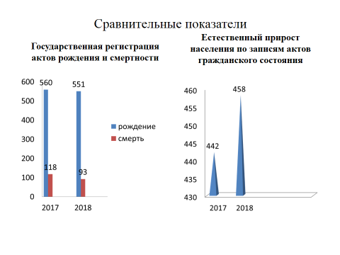

По регистрации актов гражданского состояния, естественный прирост населения по г.Лянтор за 2018г составил- 458, это на 16 человека больше, чем в 2017 году.

Счастливы в месте.
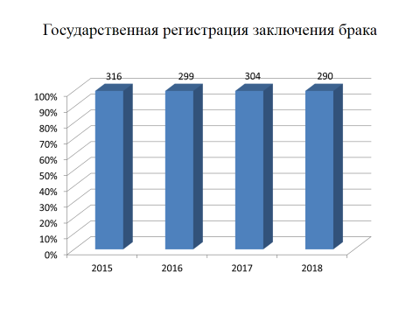

По итогам года наблюдается снижение количества зарегистрированных браков на 14 актовых записей.

2017год | всего | 14-15 | 16-17 | 18-24 | 25-34 | 35 и старше
мужчины | 304 | 0 | 0 | 61 | 156 | 87
женщины | 304 | 0 | 0 | 113 | 117 | 74

2018 год | всего | 14-15 | 16-17 | 18-24 | 25-34 | 35 и старше
мужчины | 290 | 0 | 0 | 70 | 137 | 83
женщины | 290 | 0 | 0 | 80 | 129 | 81

Браком называется такая форма отношений между мужчинами и женщинами, которая определяет права и обязанности по отношению друг к другу и к детям. В любом случае, нельзя забывать, что целью серьезных взаимоотношений является стремление к счастливой жизни в любви и гармонии, поэтому и подходить к вопросу создания семьи нужно ответственно, руководствуясь глубокими чувствами и уважением между партнёрами. Особенно ответственно в прошедшем году подошли к решению создания семьи невесты и женихи 25 - 34 лет.

Наименование | 2015 | 2016 | 2017 | 2018
С несовершеннолетними  гражданами | 8 | 2 | 0 | 0
С иностранными гражданами | 46 | 42 | 60 | 38

Радует, что снижение наблюдается регистраций заключения браков с несовершеннолетними гражданами (2015-8, 2016-2, 2017-0, 2018-0)
Снизилось число браков с иностранными гражданами на 22 актовых записей.

Общество создает лишь благоприятные условия для возникновения брака и создания семьи. Непосредственное решение всех проблем, возникающих в браке, - дело самих супругов. Именно они, прежде всего, должны обдумать мотивы заключения брака, иметь представление о материальных, духовных и физиологических сторонах брачной жизни, об ответственности друг перед другом, перед своими детьми, перед обществом.

Семейная жизнь не сложилась.

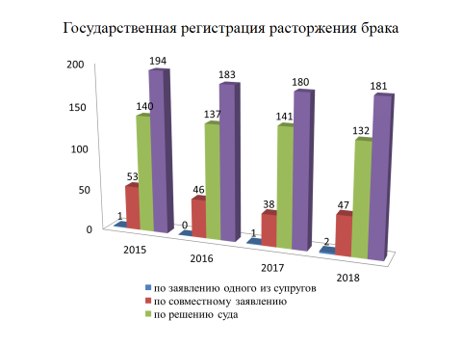
Развод - юридически фиксируемый распад брака. По данным службы ЗАГС, в большинстве случаев основанием для регистрации расторжения брака супругов остаётся решение суда - таких актов зарегистрировано 132. По совместному заявлению супругов, не имеющих общих несовершеннолетних детей – 47, по заявлению одного из супругов-2.
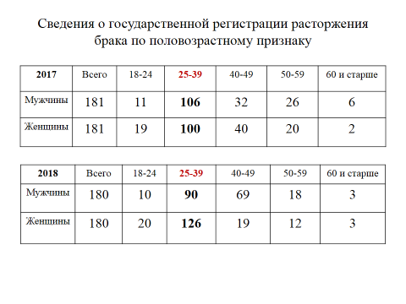
Наибольшее количество расторжений брака отличается в возрастном диапазоне 25-39 лет. Таким образом, в зону максимального риска попадают молодые пары, имеющие общих несовершеннолетних детей.
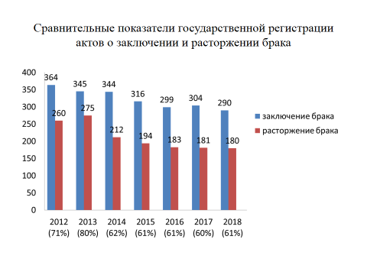

Сравнительные показатели государственной регистрации заключения и расторжения браков за последние годы остаются неизменными (60% -61%)
Мнения разведенных супругов, обобщенные и сведенные воедино, дают представления о наиболее распространенных общих причинах, которые приводят к разводу. Причин распада семей называют множество: неумение идти на компромиссы, уступать друг другу, непонимание, эгоизм и ссоры. Нередко причиной являются алкоголизм, бытовые неурядицы, социальные сети.

Отцовство

Наименование | Год |  | Отклонение
 | 2017 | 2018
Всего | 56 | 60 | +4
По взаимному заявлению отца и матери | 56 | 58 | +2
По решению суда | 0 | 2 | +2

Отцовством называется кровное родство между мужчиной (отцом) и его ребенком. Как юридический факт оно должно быть подтверждено записью о рождении в ЗАГСе. Установление отцовства является актом гражданского состояния и подлежит государственной регистрации. Если на момент рождения ребенка отец и мать состояли в браке, то отцом записывается муж матери. Если же ребенок родился у пары, не состоящей браке, отцовство устанавливается на основании поданного в органы ЗАГС заявления или через суд. В 2018 году зарегистрировано 60 актов об установлении отцовства, из них 58 актов - это установление отцовства по совместному заявлению отца и матери ребенка, не состоящих в браке на момент рождения ребенка, 2 акта по решению суда об установлении отцовства или об установлении факта признания отцовства.

Государственная пошлина за регистрация актов гражданского состояния | 2017 | 2018
 | 316450 руб. | 350310 руб.

Взыскано в 2018 году государственной пошлины на 33860 рублей больше.

В целях реализации государственной политики в области семейного права, укрепления авторитета института семьи и популяризации семейных ценностей совместно с учреждениями культуры были проведены следующие мероприятия:

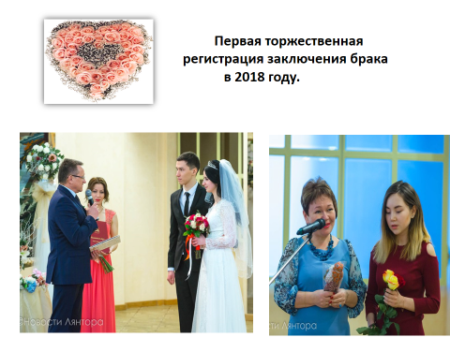

«Все начинается с люби…»
02.02.2018 г. проведена первая торжественная регистрация брака.
Семья Сафаровых, недавние выпускники 4-й школы города Лянтор, обменялись кольцами и поставили свои подписи в записи акта о заключении брака.
Первый семейный документ – свидетельство о заключении брака, молодой семье вручил Глава города Сергей Александрович Махиня.
Искренними пожеланиями в строительстве крепкого и уютного семейного очага поделилась творческая Лянторская семья Сенгеповых, победители II Всероссийского конкурса «Семья года» в номинации «Сельская семья» .
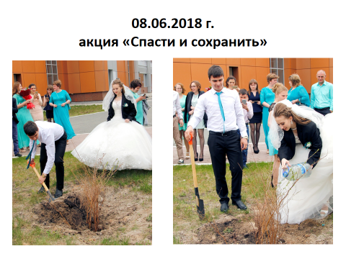
8 июня 2018 г. на территории КСК «Юбилейный» молодожены высадили саженцы яблонь и сирени. Мероприятие проходило в рамках ежегодной экологической акции «Спасти и сохранить»
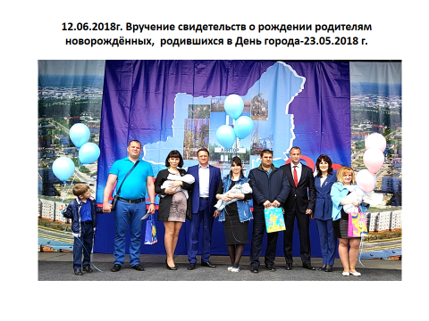

23 мая 2018 года в день рождения нашего города 5 семей пополнились наследниками. Счастливых родителей поздравили Глава Сургутского района-Андрей Александрович Трубецкой и Глава города Сергей Александрович Махиня и 12.06.2018г вручили родителям свидетельства о рождении ребёнка.

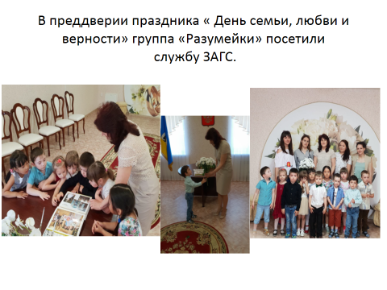

Для службы ЗАГС замечательный праздник «День семьи, любви и верности» начался 06 июля 2018 года. Воспитанники группы «Разумейки» детского сада «Город детства» поздравили работников ЗАГС и посетителей символом праздника-ромашкой. Ребята узнали историю праздника Дня семьи, любви и верности, что такое семейные традиции и кто именно получил их первый документ –свидетельство о рождении. Малыши ознакомились с архивом фотографий «Книги Счастливых семей» и в завершении встречи по традиции общее фото.

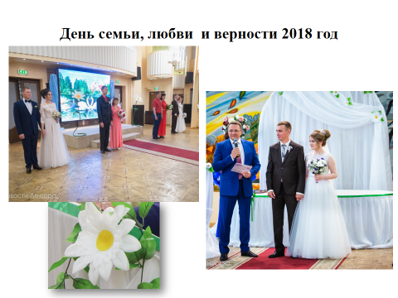

В Лянторе «День семьи, любви и верности » является традиционным с 2015 года и в канун Дня памяти святых Петра и Февронии 07 июля 2018 года в зале торжеств КСК «Юбилейный» зарегистрировали свои отношения сразу 4 пары. Глава города Сергей Александрович Махиня поздравил молодожёнов с бракосочетанием, вручил первый семейный документ- свидетельство о заключении брака. Поздравили молодоженов и поделились секретом семейного счастья «Золотые юбиляры», чета Жаворонкиных.
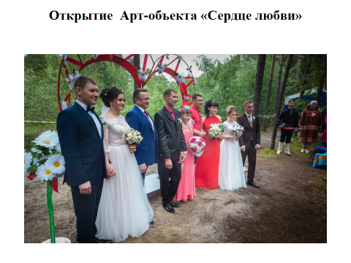
Счастливые молодожёны приняли участие в свадебном обряде «Эй верне» на территории Лянторского этнографического музея и совместно с главой Города С. А. Махиня открыли Арт-объект «Сердце любви» на берегу реки Вачим-Яун в живописном месте.

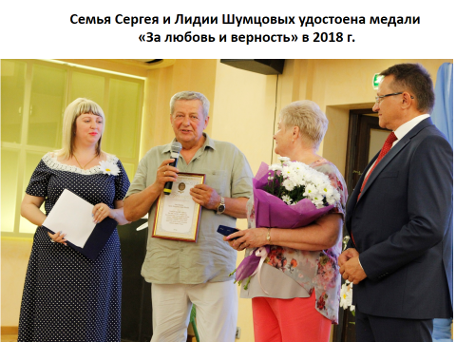

На торжественном приеме Главы города, посвящённый Дню любви, семьи и верности семье Шумцовых Сергей Александрович Махиня вручил медаль «За любовь и верность»
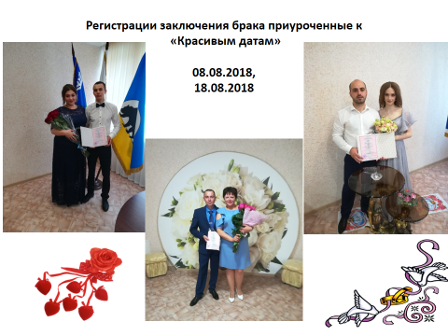

Молодожены выбирают для регистрации брака «Красивы даты»
08.08.2018 и 18.08.2018 года было зарегистрировано 11 пар.
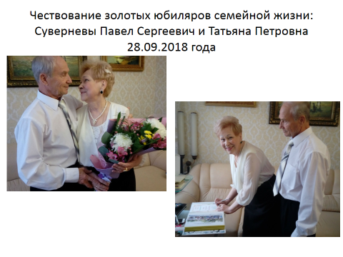
Чествование юбиляров семейной жизни стало доброй традицией в г. Лянторе.
Так, 28.09.2018г. супруги Павел Сергеевич и Татьяна Петровна Суверневы отметили золотую свадьбу.
Торжественная церемония проходила в семейном кругу. Чета Суверневых поставили свои подписи в «Книге счастливых семей г. Лянтор».Заместитель Главы города Сергей Петрович Жестовский поздравил юбиляров, вручил поздравительную открытку от имени Губернатора Ханты-Мансийского автономного округа-Югры Натальи Валадимировны Комаровой и Памятный адрес от имени Главы города Лянтора Сергея Александровича Махиня.
03 октября провели торжественную регистрацию фарфоровой свадьбы семьи Даниловых Дмитрия Александровича и Оксаны Владимировны, с занесением в « Книгу счастливых семей»
С 2016 года вручаются поздравительные открытки от имени Главы города Лянтор родителям новорождённых детей и новобрачным, впервые вступающим в брак. Это традиция была продолжена в 2018 году.

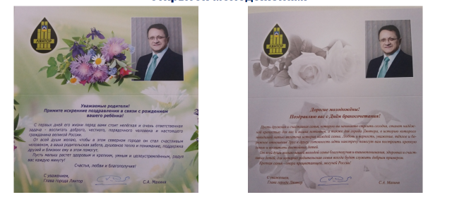
С 2015 года служба ЗАГС принимает участие в правовом консультировании учащихся, родителей и педагогов по вопросам защиты прав детей в рамках «Всероссийского дня правовой помощи детям».
20 ноября 2018 года приняли участие в Всероссийской акция, проходящем в МБОУ «Лянторская СОШ №5», 21 ноября в МБОУ «Лянторская СОШ № 7».

С 1 октября 2018 года служба ЗАГС как и все органы ЗАГС России перешли на новый формат работы в связи с вводом в промышленную эксплуатацию федеральной государственной информационной системы «Единый государственный реестр записей актов гражданского состояния». До 2021 года органы ЗАГС должны перенести данные из бумажных носителей, начиная с 1926 года.
Сейчас мы работаем в ойлайн-режиме, в едином облаке, по единым стандартам и правилам.
Новая система позволит:
- онлайн доступ к ранее составленным актовым записям независимо от места их нахождения на территории Российской Федерации;
- по мере включения ранее составленных актовых записей в Реестр появится возможность прямо в день обращения получить повторный документ: свидетельство или справку, даже если сама запись хранится в другом субъекте РФ;
- возможность появления новых сервисов для граждан, как, например, предоставление в личном кабинете единого портала государственных и муниципальных услуг сведений из записей актов о себе и своих несовершеннолетних детях;
- взаимодействие органов ЗАГС разных субъектов РФ только в электронной форме;
- представление сведений уполномоченным органам автоматизированным способом в электронном виде.
С 01 января служба ЗАГС выдает новые бланки о государственной регистрации актов гражданского состояния:
Имеется штрих-код для проверки подлинности документов, место государственной регистрации и место выдачи свидетельства.
Приоритетными задачами службы ЗАГС администрации г.п.Лянтор на 2019 год являются:
- Повышение качества и доступности предоставления государственных услуг.
- Увеличение доли услуг, предоставленных в электронном виде посредством Портала государственных и муниципальных услуг.

Начальник службы ЗАГС Е.Н. Косенко

